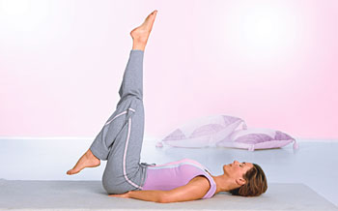
Hormonální jóga
pro ženy (pro páry i pro muže)
s PaedDr. Martinou Mangovou
KURZ 8-blok vždy v pondělí
od 25.9. do 13.11.2017
ve Znojmě v tělocvičně MŠ, ZŠ a PŠ na Jezuitském nám.1

Cena kurzu 2700,- Kč (v ceně jsou podklady pro cvičení doma)
Při opakování celého semináře je cena 1500,- Kč. Za 2-hodinovou lekci 250,- a 1-hodinovou 150,-

Hormonální jóga přirozeně odstraňuje
potíže způsobené nízkou nebo rozkolísanou hladinou hormonů
nespavost, emocionální nestabilitu, nepravidelnosti menstruace
pocity stresu, paniky, deprese a nerozhodnosti
intelektuální symptomy, snížení paměti, oslabená štítná žláza,
premenstruační syndrom, symptomy přechodu, návaly,
cysty na vaječnících (PCO), neplodnost, předčasný přechod
suchou pleť, vypadávání vlasů, lámavé nehty, akné
Je výbornou prevencí do budoucna, optimální péčí o zdraví
Naučíte se celou sestavu cviků = vše, co potřebujete

Program:
Pondělí 25.9. - 9.10.2017 17.00 – 19 h úvod a sestava HJ
další pondělky 17.30 – 18.40 h zopakování sestavy, cviky proti stresu, teorie, dotazy
drobná změna možná

Platbu prosím převeďte na účet: 772048741/0100 (KB), jako variabilní symbol uveďte Vaše datum narození (ve tvaru DDMMRR). Do zprávy pro příjemce uveďte Vaše celé jméno a datum akce. Pro závaznou rezervaci místa je potřeba uhradit alespoň zálohu 1000,- Kč

Přihlášky na: 602 526 957, hormonjoga@email.cz, www.lunarnijoga.cz
